ЕНЗИМНО-КІНЕТИЧНЕ ВИЗНАЧЕННЯ СКОПОЛАМІНУ БУТИЛБРОМІДУ

Блажеєвський М.Є.¹ Ковальська О.В¹
¹ Національний фармацевтичний університет
61102, Харків, вул. Григорія Сковороди, 53; lena05021985@ukr.net

Гіосцину N - бутилбромід – є напівсинтетичним похідним алкалоїду гіосциаміну, котрий міститься в беладоні, белені, дурмані, скополії. За хімічною назвою являє собою [7(S)-(1-α, 2-β, 4-β, 5-α,7-β)]-9-бутил-7-(3-гідрокси-1-оксо-2-феніл-пропокси)-9-метил-3-окса-9-азоніатрициклонону бромід (СББ) (син. бутил скополамін, бутилгіосцин), належить до периферійних нейротропних спазмолітиків, за фармакологічним вказівником – «М-холінолітик». Широкий спектр фармакологічної дії СББ пояснює наявність на фармацевтичному ринку великої кількості як індивідуальних лікарських засобів, так і комбінованих препаратів на його основі [1,2].
У теперішній час у Фармакопеї України та її додатках відсутні монографії на субстанцію і лікарський засіб на основі скополаміну бутилброміду[3].Європейська Фамакопея рекомендує кількісне визначення гіосцину бутилброміду здійснювати методом аргентометрії. Кінцеву точку титрування визначають потенціометрично, використовуючи срібний індикаторний електрод у парі з аргентумхлоридним електродом порівняння [4].
Фармакопея Японії для кількісного визначення СББ пропонує метод неводного титрування 0,1 моль/л перхлоратною кислотою в середовищі ацетатної кислоти та оцтового ангідриду (4:3) [5].
У науковій літературі для визначення скополаміну бутилброміду в ін’єкційній лікарській формі, котра містить лідокаїну гідрохлорид та парацетамол, описане використання методу твердофазової екстракції та ВЕРХ з УФ-детектуванням [6].
Вченими Чешської республіки запропоновано новий йон-селективний електрод з використанням комплексних йонних асоціатів гіосцину з тетрафенілборатним йонофором, поміщеним в полівінілхлоридну матрицю з діоктилфталатом як пластифікатором.
Показано, що методи диференціальної імпульсної вольтамперометрії з використанням як індикаторного платинового електроду та рідинної хроматографії з мас-спектрофотометричним детектуванням можуть бути використані для визначення СББ в плазмі, крові та сечі в інтервалі концентрацій від 1,0 × 10⁻⁶ – 1,0 × 10⁻² моль/л [2].
Описані методики вимагають наявності низки хімічних розчинників, коштовного обладнання, що обмежує можливість щоденного застосування в роботі хіміка-аналітика.
Метою роботи було опрацювання швидкого, недорогого, чутливого методу визначення скопламіну гідрохлориду як альтернативної методики для дорогих уже існуючих методів.
Матеріали та методи
Для вимірювання світлопоглинання розчинів використовували «Колориметр фотоелектричний концентраційний КФК-2», світлофільтр №2 (λ_{еф}=364 нм) та кварцеву кювета на 1,0 см. Водневий показний (рН) вимірювали за допомогою скляного електрода ЭСЛ 43-07 в парі з насиченим калій хлоридом хлоридосрібним електродом типу ЭВЛ-1М3.1 на Іономірі лабораторному И-160M. Для досліджень використовували реагенти кваліфікації ч.д.а.: n - фенетидин (4-етоксіанілін – 98%) (SIGMA- ALDRICH); серія А0281408, New Jersey, США; n - фенетидин; фармакопейний препарат ацетилхолін-хлориду по 0,2 г в амп. по 5 мл (виробник «ВЕКТОР»); сухий білковий препарат холінестерази з кінської сироватки крові - 80 мг/фл (VI класс), 22 АО/мг виробництва НВО «Біомед»; «Перекис водню стабілізований 30-40%» (ТОВ «Інтер - Синтез», Борислав, Україна); субстанція скополаміну бутилброміду,C₂₁H₃₀BrNO₄ (Sigmа), w (СББ) = 99,21% (за даними ВЕРХ); BP EP USP CAS 149-64-4 завод, виробник Китай. Номер CAS: 149-64-4 Молекулярна формула: C₂₁H₃₀BrNO₄.
Опрацьована нами методика ензимо-кінетичного визначення скополаміну бутилброміду (СББ) грунтується на здатності гіосцину гальмувати реакцію гідролітичного розкладення ацетилхоліну в присутності фермента холінестерази. Вміст гіосцину запропоновано визначати за ступенем інгібування ферментної реакції, котрий оцінюють за залишком непрореагованого ацетилхоліну: визначення ацетилхоліну у ферментній реакції здійснюють кінетичним методом тангенсів за реакцією окиснення індикаторної речовини n-фенетидину, утвореною в попередній реакції пергідролізу (з надлишком гідроген пероксиду) надацетатною кислотою. Швидкість індикаторної реакції визначають фотометричним методом за світлопоглинанням утворюваного азоксифенетолу (λ_{max}=350 нм). На рис.1 наведені кінетичні криві спряженого окиснення n-фенетидину гідроген пероксидом в присутності різних концентрацій СББ, що мають на початковій стадії лінійний характер. Це дає можливість використовувати для оцінювання швидкості реакції тангенс кута нахилу (кутовий коефіцієнт нахилу) отриманих кінетичних прямих, побудованих в координатах оптична густина (А) – час (t, хв), хв⁻¹ як величину значення аналітичного сигналу, який відповідає певному вмісту інгібітора у пробі (рис 1). На рис. 2 наведена градуювальна залежність умовної швидкості індикаторної реакції від концентрації СББ у модельних розчинах з відомою концентрацією. Рівняння отриманого градуювального графіка мало вигляд: tgα = 1100∙c + 0,0075 (r= 0,996).

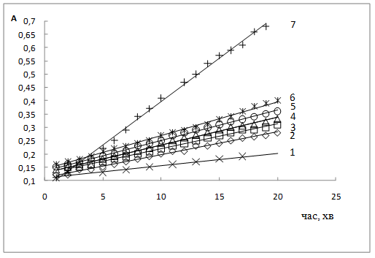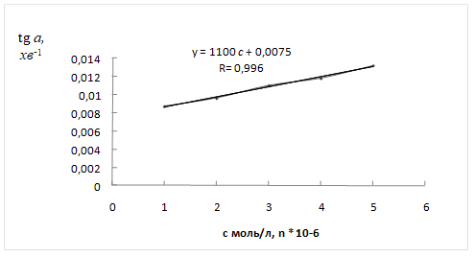

Рис.1 Кінетичні криві окиснення n- фенетидину гідроген пероксидом у присутності системи: 1 – ACh+ChE, 2- 6 –ACh+(ChE+СББ) , 7 – AСh. C(ACh) = 0,1%; ChE = 0,25 E;C (CББ), 10⁻⁶ моль/л: 2–1.0, 3– 2.0, 4–3.0, 5 –4.0 , 6 – 5.0.
Рис.2 Крива залежності ступеня інгібування ферментної реакції гідролізу ацетилхоліну від концентрації скополаміну бутилброміду

Висновок.
Отже запропонований новий ензимний кінетичний метод для кількісного визначення вмісту скополаміну бутилброміду у субстанції та водних розчинах в межах концентрацій 1…6 мкг/мл, RSD ±1,72% (δ=+0,41%).

Література

- Дроговоз, С.М., Страшний, В.В. Фармакологія на допомогу лікарю, провізору та студенту: підручник-довідник. ХАІ, 2002.
- Farhadi, K. Electrochemical behavior and Determination of Hyoscine-N-Butylbromide from Pharmaceutical preparations. Journal of the Chinese Chemical Society. 2007.54:165-172.
- European Pharmacopoeia. Available from: http://online6.edqm.eu802/
- State Pharmacopoeia of Ukraine //SOE “Sceintific-and-expert Pharmacopeial Centre” – 1-st ed – Kharkiv: SOE “Sceintific-and-expert Pharmacopeial Centre”, 2001. – 556p (in Ukraine).
- Sciences Japanese Pharmacopoeia. The National Institute of Health. 2007.15. e-book (PDF).

